|  |
| --- |
| Proyecto Fase 1 |
| 1. Definición del proyecto 2. Entorno de desarrollo 3. Árbol de navegación 4. Guía de estilos 5. Evaluación |
| Diseño de Interfaces Web |
| Curso 2023-2024 |



1. DEFINICIÓN DEL PROYECTO

# Nombre elegido para el proyecto.

Título del proyecto:

Nombre corto (una sola palabra sin espacios ni caracteres no alfanum.):

# Breve descripción y justificación de la temática de la Web.

Explicar aquí la temática de la web, justificando la elección de la misma.

# Integrantes del proyecto.

|  |  |
| --- | --- |
| Nº | Nombre y Apellidos |
| 1 |  |
| 2 |  |
| 3 |  |
| 4 |  |

1. Entorno de desarrollo

# Investigación sobre webs similares.

Esta tarea se realizará de forma individual. Cada miembro del equipo deberá seleccionar una web de temática similar a la elegida por el equipo, y realizar un pequeño análisis de ella.

Para ello se adjunta una plantilla (Plantilla Investigación Web.docx), que rellenaréis y entregaréis de forma individual a través de la tarea correspondiente en la plataforma Moodle.

Finalmente se pondrán en común los diferentes análisis, y se tendrán en consideración de cara al diseño de la web.

# Repositorio del proyecto.

Cread un repositorio GIT(en GitHub) para el desarrollo del proyecto. El repositorio tendrá que cumplir las siguientes características:

* Ser accesible desde el aula y desde Internet.
* Debe contener un repositorio principal, creado por uno de los miembros del proyecto, y editable por todos los miembros del equipo. En GitHub, el repositorio tendrá inicialmente una rama o “branch” llamada “master” que contendrá el código fuente del proyecto.
* Adicionalmente cada miembro del equipo puede crear las ramas que quiera para añadir funcionalidad de forma experimental. Todos los cambios definitivos deben guardarse en “master”.
* El equipo es el responsable de hacer copias de seguridad del proyecto, y archivarlas.
* El repositorio servirá para contener el código del proyecto. **Es muy importante que la página principal del proyecto (index.php) quede a nivel raíz, no en subcarpetas**.
* **Debéis añadir al profesor (usuario “alberto.dealarcon.pro”) con permisos de edición al repositorio.**
* Para probar el repositorio, crear un archivo llamado test.html en la raíz del mismo, y comprobar que todos los integrantes del equipo pueden hacer pull, commit y push de cambios sobre el archivo.

Una vez creado, rellenar la siguiente tabla.

|  |  |  |
| --- | --- | --- |
| **Información sobre el repositorio GIT** | | |
| URL repositorio git. |  | |
| Usuario | Nombre y Apellidos | Nombre usuario Git |
| #1 |  |  |
| #2 |  |  |
| #3 |  |  |
| #4 |  |  |
| #5 |  |  |

Recomendaciones sobre el uso del repositorio:

* Importantísimo, lo primero antes de ponerse a modificar ficheros, hacer pull de todos los cambios realizados anteriormente por vuestros compañeros.
* No subir código experimental. Si alguien quiere hacer alguna prueba, que la haga localmente y sólo la suba una vez que el equipo considere que está ok.
* Haced uso del fichero “.gitnore” en la raíz del repositorio, para evitar que se suban archivos de librerías que no sean del proyecto.
* En caso de fallo o conflicto en el repositorio, resolverlo antes de seguir trabajando.

# Herramientas de comunicación.

## Slack

El equipo se coordinará mediante Slack, herramienta de mensajería que permite crear un espacio de trabajo, organizado en canales. El nombre del espacio de trabajo debe ser el nombre del equipo, si no está disponible podéis añadir “2023” detrás del nombre.

Especificar en este documento las diferentes herramientas utilizadas por el grupo, y las normas básicas de funcionamiento.

|  |  |  |
| --- | --- | --- |
| **Entorno SLACK** | | |
| Nombre del espacio de trabajo. | Ejemplo: gamefire2023.slack.com | |
| Usuario | Nombre y Apellidos | Email/Teléfono |
| #1 |  |  |
| #2 |  |  |
| #3 |  |  |
| #4 |  |  |
| #5 |  |  |

## Videoconferencia

En caso de ser necesario como herramienta para videoconferencia el equipo puede usar Meet, Zoom… El equipo debe y puede reunirse durante las horas no presenciales de clase. Se recomienda activar la cámara ya que ello incentiva a la participación y mejora la atención de los participantes.

# Herramienta de planificación del proyecto: TRELLO.

Trello es una herramienta on-line ampliamente utilizada en muy diversos ámbitos y sectores.

## Creación del equipo Trello.

Cada miembro del equipo debe tener una cuenta en Trello, y uno de ellos debe crear el equipo (ponerle el nombre elegido), y agregar a los demás, y al profesor (alberto.dealarcon.pro@iesmarquesdecomares.org).

## Creación del tablero de fase.

Dentro del equipo se creará un tablero por cada fase, más un tablero de recursos. El tablero de cada fase debe tener al menos tres paneles:

* Tareas pendientes.
* Tareas en progreso.
* Tareas finalizadas.

Al principio de cada fase, el equipo añadirá al panel de tareas pendientes tantas tarjetas como tareas se planteen en la fase, pudiéndose añadir más tarjetas a este panel si fuera necesario. Cada tarjeta tiene que estar asignada a uno o más miembros del equipo, y en la descripción se concretará la tarea a realizar. Cuando los responsables de la tarea se pongan a hacerla, moverán la tarjeta a “Tareas en progreso”, y sólo cuando esté totalmente finalizada se moverá a “Tareas Finalizadas”.

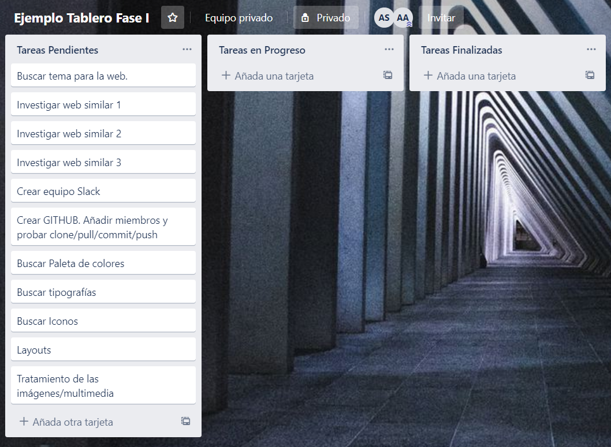

Podéis uniros para ver el tablero de ejemplo para la fase I: <https://trello.com/invite/b/28La6Wtw/8b69087112cb4ae8a312c5304feabc8d/ejemplo-tablero-fase-i>

## Tablero de recursos.

En el tablero de recursos, hay que añadir al menos dos paneles:

* Recursos del proyecto:
  + Una tarjeta con la dirección de Slack,
  + Una tarjeta con la dirección de GitHub.
  + Una tarjeta con enlace a la carpeta compartida de Google Drive.
* Recursos externos:
  + Una tarjeta por cada dirección web de donde cojáis información o recursos para vuestro proyecto. Es muy importante ir añadiendo aquí todos los recursos utilizados, cuantos más mejor.

# Plataforma y herramientas de desarrollo.

Para el desarrollo del proyecto deberéis poneros de acuerdo en la plataforma y herramientas de desarrollo. Para ello deberéis investigar sobre diferentes alternativas.

|  |  |
| --- | --- |
| **Plataformas y herramientas de desarrollo** | |
| Plataforma desarrollo | Sistema operativo, versión… |
| Herramientas desarrollo HTML/CSS | Se recomienda Visual Studio Code |
| Herramientas edición fotografía/vídeo |  |
| Herramientas elaboración de documentación | **Carpeta compartida de Google Drive**, donde pondrés los documentos generados en cada fase. La carpeta debe tener el nombre de vuestro equipo, y debe a su vez estar organizada en carpetas, una por cada fase del proyecto. |
| Navegadores para pruebas | (Navegador, versiónes…) |
| Otras herramientas. | (Se irán completando a lo largo del curso). |

1. Árbol de navegación

# Elaboración del árbol de navegación del sitio

Todos los sitios web tienen un árbol de navegación, formado, inicialmente en su raíz por la página inicial (index.html), y seguidamente por las diferentes ramas o páginas del sitio, enlazadas de forma jerárquica. Es importante definir el árbol, ya que ayudará mucho al trabajo en equipo (reparto de trabajo), a organizar mejor el sitio, y posteriormente ayudará a la indexación por parte de buscadores (Google).

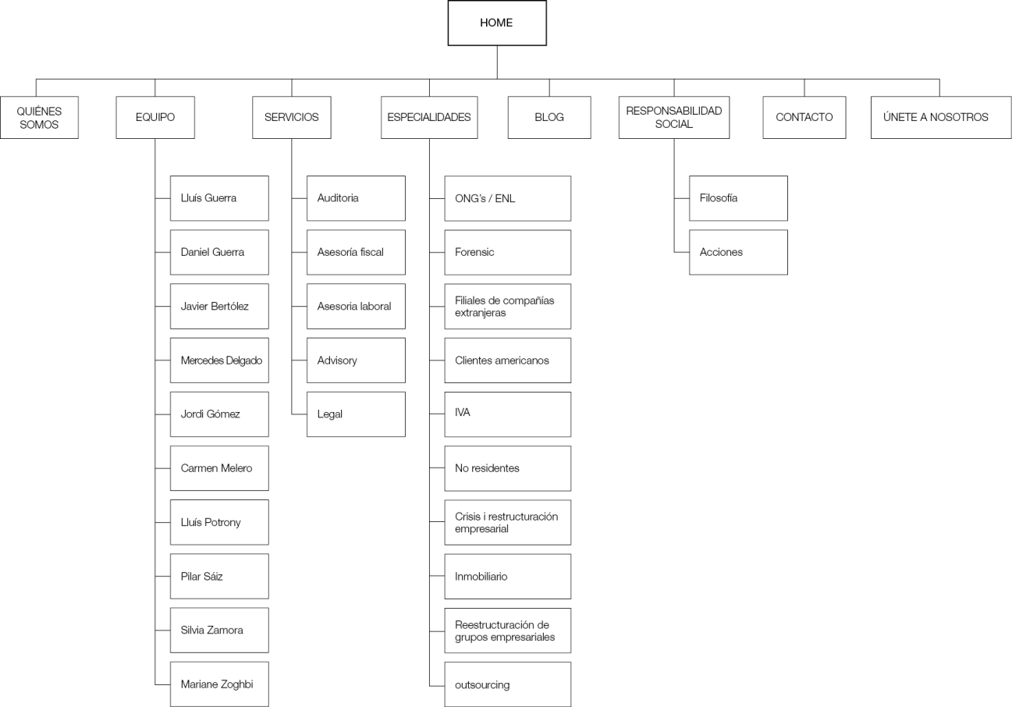

En este documento deberéis elaborar el árbol principal de navegación, con al menos dos niveles de profundad (como el de la imagen). El árbol debe cumplir las siguientes características.

* Tiene una página principal, desde la que se podrá acceder a todas las páginas del sitio (de forma directa o indirecta).
* Tiene al menos tantas secciones principales como integrantes tenga el grupo (cuatro o cinco).
* Además de las secciones principales, tiene que tener una sección de “Contacto/Acerca de” y otra de “Términos legales”.
* Cada sección a su vez estará dividida en al menos 5 páginas de contenidos.

1. Guía de estilos

# Normas generales para la elaboración de la guía de estilos.

La guía de estilos (GE) es el documento de referencia para el equipo donde se especificarán todas las normas de estilo relativas al proyecto. La GE contiene normas relativas a:

* La marca del sitio (logotipo).
* El color (paleta de colores).
* La tipografía.
* Los iconos.
* El tratamiento de las imágenes.
* Lo formularios y controles (botones, menús contextuales, efectos…)
* La estructura o *layout* de las diferentes páginas (*wireframes y mockups*).

La GE será un documento compartido y editable por todos los miembros del grupo, que iremos que crearemos en el tema 1 a partir de una plantilla estándar, y se irá completando a lo largo del curso. Este documento será compartido con el profesor para su supervisión.

La guía de estilos debe elaborarse sobre todo pensando en el contenido de la web, generando una estética coherente con la temática elegida. Para ello es fundamental haber construido un árbol de navegación del sitio, y recopilado contenido (texto, imágenes, videos…), que servirán de inspiración para elaborar una GE.

**Importante**: **El sitio web debe ser coherente con la guía de estilos. Si es preciso se modificará la guía de estilos previo acuerdo de los miembros del equipo, y comunicando los cambios al profesor.**

# Plantilla básica de navegación (para test).

Como parte fundamental en esta fase del proyecto, deberéis encontrar y seleccionar una plantilla básica de navegación para la página principal con la que probar el estilo seleccionado. La plantilla podrá ser elabora de varias formas:

* Desde cero, usando elementos HTML básicos.
* Creando una plantilla para un CMS (Wordpress, Joomla…).
* Modificando una plantilla descargada.
* Usando una herramienta automática para generación de sitios.

# Recursos para elaborar la guía de estilos

Para elaborar la GE contaréis con los siguientes recursos, disponibles en la plataforma Moodle:

* Plantilla para elaborar la guía de estilos.
* Herramientas para buscar o generar paletas de colores.
* Sitios con fuentes tipográficas.
* Plantillas básicas para “testar los colores y las fuentes”.
* Herramientas para elaborar *wireframes*.
* Otras herramientas…

1. Evaluación

# Criterios y estándares de evaluación

Esta fase del proyecto será evaluada de acuerdo a los criterios de evaluación relacionados con el resultado de aprendizaje nº 1 del módulo: “Planifica la creación de una interfaz web valorando y aplicando especificaciones de diseño”.

Cada criterio será evaluado mediante unos estándares, que definirán el grado de consecución del criterio. Esta “rúbrica” estará disponible en la plataforma Moodle para el grupo.

|  |  |
| --- | --- |
| **Criterios** | **Estándares** |
| Se ha reconocido la importancia de la comunicación visual y sus principios básicos. | * Analiza el diseño de diferentes sitios webs. * Relaciona correctamente el significado de los diferentes elementos de comunicación visual con los estilos elegidos para la web. |
| Se han analizado y seleccionado los colores y tipografías adecuados para su visualización en pantalla. | * Selecciona paletas de colores adecuadas, usando un proceso razonado en la que utiliza las herramientas propuestas. * Selecciona las tipografías adecuadas para la web, de acuerdo con el estilo escogido. |
| Se han analizado alternativas para la presentación de la información en documentos Web. | * Elabora una plantilla de diseño básica utilizando alguna de las alternativas para la presentación de contenidos. * Analiza las diferentes opciones a la hora de desarrollar una web. |
| Se ha valorado la importancia de definir y aplicar la guía de estilo en el desarrollo de una aplicación Web. | * Elabora la GE utilizando la plantilla suministrada. * La GE está compartida y accesible para todos los miembros del equipo. * La GE está completa en todos sus apartados. * Elabora correctamente un árbol de navegación previo. |
| Se han utilizado y valorado distintas aplicaciones para el diseño de documentos Web. | * Define y configura correctamente el repositorio para el proyecto. * Evalúa y selecciona correctamente herramientas para el diseño web. * Evalúa y selecciona correctamente herramientas auxiliares (paletas, wireframes, imágenes). |
| Se han utilizado marcos, tablas y capas para presentar la información de manera ordenada. | * Codifica correctamente una plantilla básica para probar la guía de estilos, usando los elementos básicos HTML5. |
| Se han creado y utilizado plantillas de diseño. | * Realiza una plantilla de diseño que contiene los elementos básicos para probar la guía de estilos. |